Федеральная служба по надзору в сфере образования и науки

Методические рекомендации по подготовке и проведению итогового сочинения (изложения) для образовательных организаций, реализующих образовательные программы среднего общего образования

Москва, 2015

Оглавление
1. Общий порядок подготовки и проведения итогового сочинения (изложения) 3
2. Инструкция для руководителя образовательной организации 17
3. Инструкция для технического специалиста при проведении итогового сочинения (изложения) 23
4. Инструкция для членов комиссии, участвующих в организации итогового сочинения (изложения) 25
5. Правила заполнения бланка регистрации и бланков записи участников итогового сочинения 30
Приложение 1. Образец заявления на участие в итоговом сочинении (изложении) выпускника текущего учебного года 43
Приложение 2. Образец заявления на участие в итоговом сочинении выпускника прошлых лет 45
Приложение 3. Образец согласия на обработку персональных данных 47
Приложение 4. Инструкция для участника итогового сочинения (изложения), зачитываемая членом комиссии образовательной организации по проведению итогового сочинения (изложения) в учебном кабинете перед началом проведения итогового сочинения (изложения) 49
Приложение 5. Критерии оценивания итогового сочинения организациями, реализующими образовательные программы среднего общего образования 54
Приложение 6. Критерии оценивания итогового изложения организациями, реализующими образовательные программы среднего общего образования 57
Приложение 7. Инструкция для участника итогового сочинения 59

Приложение 8. Инструкция для участника итогового изложения 60

1. Общий порядок подготовки и проведения итогового сочинения (изложения)
  - Итоговое сочинение (изложение) как условие допуска к государственной итоговой аттестации по образовательным программам среднего общего образования (далее – ГИА) проводится для обучающихся по образовательным программам среднего общего образования, в том числе для:
иностранных граждан, лиц без гражданства, в том числе соотечественников за рубежом, беженцев и вынужденных переселенцев, освоивших образовательные программы среднего общего образования в очной, очно-заочной или заочной формах, а также для лиц, освоивших образовательные программы среднего общего образования в форме семейного образования или самообразования;
обучающихся по образовательным программам среднего общего образования в специальных учебно-воспитательных учреждениях закрытого типа, а также в учреждениях, исполняющих наказание в виде лишения свободы;
обучающихся с ограниченными возможностями здоровья, детей-инвалидов и инвалидов по образовательным программам среднего общего образования.
  - Итоговое сочинение в целях использования его результатов при приеме в образовательные организации высшего образования по желанию также может проводиться для:
лиц, освоивших образовательные программы среднего общего образования в предыдущие годы и имеющих документ об образовании, подтверждающий получение среднего общего образования (или образовательные программы среднего (полного) общего образования - для лиц, получивших документ об образовании, подтверждающий получение среднего (полного) общего образования, до 1 сентября 2013 года);
граждан, имеющих среднее общее образование, полученное в иностранных образовательных организациях (далее вместе - выпускники прошлых лет);
лиц, обучающихся по образовательным программам среднего профессионального образования;
лиц, получающих среднее общее образование в иностранных образовательных организациях;
лиц, допущенных к ГИА в предыдущие годы, но не прошедших ГИА или получивших на ГИА неудовлетворительные результаты более чем по одному обязательному учебному предмету, либо получивших повторно неудовлетворительный результат по одному из этих предметов на ГИА в дополнительные сроки (далее - лица со справкой об обучении).
1.3. Изложение вправе писать следующие категории лиц:
обучающиеся с ограниченными возможностями здоровья, дети-инвалиды и инвалиды;
обучающиеся по образовательным программам среднего общего образования в специальных учебно-воспитательных учреждениях закрытого типа, а также в учреждениях, исполняющих наказание в виде лишения свободы;
обучающиеся на дому, в образовательных организациях, в том числе санаторно-курортных, в которых проводятся необходимые лечебные, реабилитационные и оздоровительные мероприятия для нуждающихся в длительном лечении на основании заключения медицинской организации.
  - Для лиц, имеющих медицинские показания для обучения на дому и соответствующие рекомендации психолого-медико-педагогической комиссии, итоговое сочинение (изложение) организуется на дому.
Для участников итогового сочинения (изложения) с ограниченными возможностями здоровья, детей-инвалидов и инвалидов итоговое сочинение (изложение) может по их желанию проводиться в устной форме.
Органы исполнительной власти субъектов Российской Федерации, осуществляющие государственное управление в сфере образования, (далее – ОИВ) обеспечивают таким лицам проведение итогового сочинения (изложения), в том числе организуют проведение итогового сочинения (изложения) на дому.
Регистрация участников итогового сочинения (изложения) для участия в итоговом сочинении (изложении)
Для участия в итоговом сочинении (изложении) участники подают заявление не позднее чем за две недели до начала проведения итогового сочинения (изложения).
Регистрация обучающихся для участия в итоговом сочинении (изложении) проводится на основании их заявлений в организациях, осуществляющих образовательную деятельность, в которых обучающиеся осваивают образовательные программы среднего общего образования.
Обучающиеся с ограниченными возможностями здоровья при подаче заявления на написание итогового сочинения (изложения) предъявляют копию рекомендаций психолого-медико-педагогической комиссии, а обучающиеся дети-инвалиды и инвалиды - оригинал или заверенную в установленном порядке копию справки, подтверждающей факт установления инвалидности, выданной федеральным государственным учреждением медико-социальной экспертизы.
Регистрация лиц, перечисленных в п. 1.2, для участия по их желанию в итоговом сочинении проводится в местах, определяемых ОИВ, учредителями образовательных организаций, расположенных за пределами территории Российской Федерации и реализующих имеющие государственную аккредитацию образовательные программы среднего общего образования (далее - учредители), загранучреждениями Министерства иностранных дел Российской Федерации (далее - МИД России), имеющими в своей структуре специализированные структурные образовательные подразделения (далее - загранучреждения).
Регистрация лиц со справкой об обучении для участия по их желанию в итоговом сочинении проводится в организациях, осуществляющих образовательную деятельность, в которых указанные лица восстанавливаются на срок, необходимый для прохождения ГИА. При подаче заявления такие лица предъявляют справку об обучении по образцу, самостоятельно устанавливаемому организацией, осуществляющей образовательную деятельность.
Лица, перечисленные в п. 1.2, самостоятельно выбирают сроки написания итогового сочинения из числа установленных расписанием проведения итогового сочинения (изложения). Выбранную дату участия в итоговом сочинении такие лица указывают в заявлении.
Выпускники прошлых лет при подаче заявления на прохождение итогового сочинения предъявляют оригиналы документов об образовании. Оригинал иностранного документа об образовании предъявляется с заверенным в установленном порядке переводом с иностранного языка. Указанное заявление подается лично.

Сроки и продолжительность выполнения итогового сочинения (изложения)
Продолжительность выполнения итогового сочинения (изложения) составляет 3 часа 55 минут (235 минут). В продолжительность выполнения итогового сочинения (изложения) не включается время, выделенное на подготовительные мероприятия (инструктаж участников итогового сочинения (изложения), заполнение ими регистрационных полей и др.).
Для участников итогового сочинения (изложения) с ограниченными возможностями здоровья, детей-инвалидов и инвалидов продолжительность выполнения итогового сочинения (изложения) увеличивается на 1,5 часа. При продолжительности итогового сочинения (изложения) четыре и более часа организуется питание участников итогового сочинения (изложения).
Итоговое сочинение (изложение) проводится в первую среду декабря, первую среду февраля и первую рабочую среду мая.
В случае получения неудовлетворительного результата («незачет») за итоговое сочинение (изложение) обучающиеся вправе пересдать итоговое сочинение (изложение), но не более двух раз и только в сроки, предусмотренные расписанием проведения итогового сочинения (изложения).
Участники итогового сочинения (изложения) могут быть повторно допущены в текущем году к сдаче итогового сочинения (изложения) в случаях, предусмотренных настоящими Рекомендациями, и в сроки, установленные расписанием проведения итогового сочинения (изложения).
Лица, привлекаемые к организации и проведению итогового сочинения (изложения):
руководитель образовательной организации (далее – руководитель) или уполномоченное им лицо;
технические специалисты, оказывающие информационно-технологическую помощь руководителю, а также осуществляющие копирование (сканирование) бланков итогового сочинения (изложения);
члены комиссии, участвующие в организации и проведении итогового сочинения (изложения);
члены (эксперты) комиссии, участвующие в проверке итогового сочинения (изложения);
медицинские работники, ассистенты, оказывающие необходимую помощь участникам с ограниченными возможностями здоровья, детям-инвалидам и инвалидам с учетом состояния их здоровья, особенностей психофизического развития, в том числе непосредственно при проведении итогового сочинения (изложения);
дежурные, контролирующие соблюдение порядка проведения итогового сочинения (изложения).
Порядок проведения итогового сочинения (изложения)
Итоговое сочинение (изложение) проводится в образовательных организациях, реализующих образовательные программы среднего общего образования, и (или) в местах проведения итогового сочинения (изложения), определенных органами исполнительной власти субъектов Российской Федерации, осуществляющими государственное управление в сфере образования (далее – ОИВ).
Итоговое сочинение (изложение) начинается в 10.00 по местному времени.
Количество, общая площадь и состояние помещений, предоставляемых для проведения итогового сочинения (изложения), должны обеспечивать проведение итогового сочинения (изложения) в условиях, соответствующих требованиям санитарно-эпидемиологических правил и нормативов.
По решению ОИВ, учредителей и загранучреждений места проведения итогового сочинения (изложения) оборудуются стационарными и (или) переносными металлоискателями, средствами видеонаблюдения, средствами подавления сигналов подвижной связи.
Вход участников итогового сочинения (изложения) в образовательную организацию или место проведения итогового сочинения (изложения) начинается с 09.00 по местному времени. До начала итогового сочинения (изложения) руководитель образовательной организации, в которой проводится итоговое сочинение (изложение), распределяет участников по кабинетам в произвольном порядке. Участники итогового сочинения (изложения) рассаживаются за рабочие столы в кабинете также в произвольном порядке (по одному человеку за рабочий стол).

Организация проведения инструктажа участников итогового сочинения (изложения)
До начала итогового сочинения (изложения) члены комиссии образовательной организации по проведению итогового сочинения (изложения) проводят инструктаж участников. Инструктаж состоит из двух частей. Первая часть инструктажа проводится до 10.00 по местному времени и включает в себя информирование участников о порядке проведения итогового сочинения (изложения), правилах оформления итогового сочинения (изложения), продолжительности написания итогового сочинения (изложения), о времени и месте ознакомления с результатами итогового сочинения (изложения), а также о том, что записи на черновиках не обрабатываются и не проверяются. Члены комиссии образовательной организации по проведению итогового сочинения (изложения) выдают участникам итогового сочинения (изложения) бланки регистрации, бланки записи, дополнительные бланки записи (при необходимости) для выполнения итогового сочинения (изложения), черновики, орфографические словари (орфографические и толковые словари для участников итогового изложения), инструкции для участников итогового сочинения (изложения) (приложение 7,8).
Начиная с 09.45 по местному времени член комиссии образовательной организации принимает у руководителя темы сочинения (тексты изложения). Темы сочинения могут быть распечатаны на каждого участника или размещены на доске (информационном стенде), текст изложения выдается члену комиссии образовательной организации для прочтения участникам итогового изложения. Инструкция для участников итогового сочинения (изложения) распечатывается на каждого участника отдельно.
При проведении второй части инструктажа, которая начинается не ранее 10.00 по местному времени, члены комиссии образовательной организации по проведению итогового сочинения (изложения) должны ознакомить участников итогового сочинения (изложения) с темами итогового сочинения (текстами изложения) в порядке, определенном руководителем комиссии образовательной организации.
По указанию членов комиссии образовательной организации по проведению итогового сочинения (изложения) участники итогового сочинения (изложения) заполняют регистрационные поля бланков, указывают номер темы итогового сочинения (текста изложения). Члены комиссии проверяют правильность заполнения участниками итогового сочинения (изложения) регистрационных полей бланков.
Начало проведения итогового сочинения (изложения)
После проведения второй части инструктажа члены комиссии образовательной организации по проведению итогового сочинения (изложения) объявляют начало, продолжительность и время окончания выполнения итогового сочинения (изложения) и фиксируют их на доске (информационном стенде), после чего участники итогового сочинения (изложения) приступают к выполнению итогового сочинения (изложения).
В случае нехватки места в бланке записи для выполнения итогового сочинения (изложения) по запросу участника итогового сочинения (изложения) члены комиссии образовательной организации по проведению итогового сочинения (изложения) выдают ему дополнительный бланк записи. По мере необходимости участникам итогового сочинения (изложения) выдаются черновики.
Во время проведения итогового сочинения (изложения) на рабочем столе участников итогового сочинения (изложения), помимо бланка регистрации и бланков записи (дополнительного бланка записи), находятся:
ручка (гелевая, капиллярная или перьевая с чернилами черного цвета);
документ, удостоверяющий личность;
лекарства и питание (при необходимости);
орфографический словарь для участников итогового сочинения (орфографический и толковый словари для участников итогового изложения), выданный членами комиссии образовательной организации по проведению итогового сочинения (изложения);
инструкция для участника итогового сочинения (изложения);
черновики (не проверяются и записи в них не учитываются).
Во время проведения итогового сочинения (изложения) участникам итогового сочинения (изложения) запрещено иметь при себе средства связи, фото, аудио и видеоаппаратуру, справочные материалы, письменные заметки и иные средства хранения и передачи информации, собственные орфографические и (или) толковые словари. Участникам итогового сочинения (изложения) также запрещается пользоваться текстами литературного материала (художественные произведения, дневники, мемуары, публицистика, другие литературные источники).
Завершение проведения итогового сочинения (изложения)
За 30 минут и за 5 минут до окончания итогового сочинения (изложения) члены комиссии образовательной организации по проведению итогового сочинения (изложения) сообщают участникам итогового сочинения (изложения) о скором завершении выполнения итогового сочинения (изложения) и о необходимости перенести, написанные сочинения (изложения) из черновиков в бланки записи.
Участники итогового сочинения (изложения), досрочно завершившие выполнение итогового сочинения (изложения), сдают бланки регистрации, бланки записи, черновики и покидают образовательную организацию (место проведения итогового сочинения (изложения), не дожидаясь окончания итогового сочинения (изложения).
По истечении времени выполнения итогового сочинения (изложения) члены комиссии образовательной организации по проведению итогового сочинения (изложения) объявляют об окончании выполнении итогового сочинения (изложения) и собирают бланки регистрации, бланки записи, черновики у участников итогового сочинения (изложения).
Члены комиссии ставят прочерк «Z» на полях бланков записи, оставшихся незаполненными (в том числе и на его оборотной стороне), а также в выданных дополнительных бланках записи.
В бланках регистрации участников итогового сочинения (изложения) члены комиссии заполняют поле «Количество бланков». В указанное поле вписывается то количество бланков записи, включая дополнительные бланки записи (в случае если такие выдавались по запросу участника), которое было использовано участником.
Члены комиссии заполняют соответствующие отчетные формы. В свою очередь, участник проверяет данные, внесенные в ведомость, подтверждая их личной подписью.
Собранные бланки регистрации, бланки записи, черновики, а также отчетные формы для проведения итогового сочинения (изложения) члены комиссии образовательной организации по проведению итогового сочинения (изложения) передают руководителю образовательной организации.
По указанию руководителя образовательной организации технический специалист образовательной организации проводит копирование бланков регистрации и бланков записи участников итогового сочинения (изложения).
Руководитель образовательной организации (или другое уполномоченное им лицо) передает копии бланков записи на проверку и копии бланков регистрации для внесения результатов проверки экспертам комиссии образовательной организации.
Особенности проведения итогового сочинения (изложения) для лиц с ограниченными возможностями здоровья, детей-инвалидов и инвалидов
Для участников итогового сочинения (изложения) с ограниченными возможностями здоровья (ОВЗ), детей-инвалидов и инвалидов, а также обучающихся на дому, в образовательных организациях, в том числе санаторно-курортных, в которых проводятся необходимые лечебные, реабилитационные и оздоровительные мероприятия для нуждающихся в длительном лечении, итоговое сочинение (изложение) проводится в условиях, учитывающих состояние их здоровья.
Материально-технические условия проведения итогового сочинения (изложения) обеспечивают возможность беспрепятственного доступа таких участников в кабинеты, туалетные и иные помещения, а также их пребывания в указанных помещениях (наличие пандусов, поручней, расширенных дверных проемов, лифтов, при отсутствии лифтов кабинеты располагается на первом этаже; наличие специальных кресел и других приспособлений).
При проведении итогового сочинения (изложения) в учебном кабинете вместе с участниками итогового сочинения (изложения) с ОВЗ, детьми-инвалидами и инвалидами могут присутствовать ассистенты, оказывающие им необходимую техническую помощь с учетом их индивидуальных особенностей, помогающие им занять рабочее место, передвигаться, прочитать задание и другое.
Для участников итогового сочинения (изложения) с ОВЗ, детей-инвалидов и инвалидов продолжительность итогового сочинения (изложения) увеличивается на 1,5 часа.
Указанные участники итогового сочинения (изложения) в процессе написания итогового сочинения (изложения) пользуются необходимыми им техническими средствами.
Для глухих и слабослышащих участников итогового сочинения (изложения):
кабинеты для проведения итогового сочинения (изложения) оборудуются звукоусиливающей аппаратурой как коллективного, так и индивидуального пользования;
при необходимости привлекается ассистент-сурдопереводчик;
участники итогового сочинения (изложения) обеспечиваются в необходимом количестве правилами по заполнению бланков сочинения (изложения);
текст изложения выдается на 40 минут (в нем разрешается делать пометки), по истечении этого времени исходный текст сдается, и в оставшееся время участники пишут изложение.
Для лиц с тяжелыми нарушениями речи:
текст изложения выдается на 40 минут (в нем разрешается делать пометки), по истечении этого времени исходный текст сдается, и в оставшееся время участники пишут изложение.
Для слепых участников итогового сочинения (изложения):
тексты изложения (темы сочинения) оформляются рельефно-точечным шрифтом Брайля или в виде электронного документа, доступного с помощью компьютера;
итоговое сочинение (изложение) выполняется рельефно-точечным шрифтом Брайля или на компьютере;
предусматривается достаточное количество специальных принадлежностей для оформления ответов рельефно-точечным шрифтом Брайля (брайлевский прибор и грифель, брайлевская печатная машинка, специальные чертежные инструменты) и компьютер.

Для слабовидящих участников итогового сочинения (изложения):
освещенность каждого рабочего места в кабинете для проведения итогового сочинения (изложения) должна быть равномерной и не менее 300 люкс;
используются 2 комплекта материалов - стандартный и его аналог, распечатанный (скопированный) с использованием большего шрифта (не менее 16 pt) с копиями бланков увеличенного формата;
при необходимости ассистент участника может оказать ему помощь при заполнении бланка регистрации;
подготавливаются в необходимом количестве бланки итогового сочинения (изложения) формата А3;
предусматривается наличие увеличительных устройств (лупа).
Для участников с нарушением опорно-двигательного аппарата:
работа может быть выполнена на компьютере со специализированным программным обеспечением.
Для указанных категорий участников итоговое сочинение (изложение) может проводиться в устной форме с обязательным осуществлением аудиозаписи устных ответов участников и их протоколированием.
Порядок осуществления проверки и оценивания итогового сочинения (изложения) экспертами комиссии образовательной организации (включая независимых экспертов)
Общий порядок
Итоговые сочинения (изложения) оцениваются по системе «зачет» или «незачет» по следующим критериям, утверждённым Рособрнадзором:
«Критерии оценивания итогового сочинения организациями, реализующими образовательные программы среднего общего образования» (см. приложение 5);
«Критерии оценивания итогового изложения организациями, реализующими образовательные программы высшего образования» (см. приложение 6).
Каждое сочинение (изложение) проверяется одним экспертом один раз.
При осуществлении проверки итогового сочинения (изложения) и его оценивании персональные данные участников сочинения (изложения) могут быть доступны экспертам.
К проверке по пяти критериям оценивания, утверждённым Рособрнадзором, допускаются итоговые сочинения (изложения), соответствующие установленным требованиям:
Требование № 1. «Объем итогового сочинения (изложения)»
Если в сочинении менее 250 слов, а в изложении менее 150 слов (в подсчёт включаются все слова, в том числе и служебные), то выставляется «незачет» за невыполнение требования № 1 и «незачет» за всю работу в целом (такие итоговые сочинения (изложения) не проверяются экспертами в соответствии с пяти критериями оценивания).
Требование № 2. «Самостоятельность написания итогового сочинения (изложения)»
Итоговое сочинение (изложение) выполняется самостоятельно.
Итоговое сочинение - не допускается списывание сочинения (фрагментов сочинения) из какого-либо источника (работа другого участника, чужой текст, опубликованный в бумажном и (или) электронном виде и др.). Допускается прямое или косвенное цитирование с обязательной ссылкой на источник (ссылка дается в свободной форме). Объем цитирования не должен превышать собственный текст участника.
Итоговое изложение - не допускается списывания изложения из какого-либо источника (работа другого участника, исходный текст и др).
Если сочинение (изложение) признано экспертом несамостоятельным, то выставляется «незачет» за невыполнение требования № 2 и «незачет» за всю работу в целом (такие итоговые сочинения (изложения) не проверяются экспертами в соответствии с пяти критериями оценивания).
Итоговое сочинение (изложение), соответствующее установленным требованиям, оценивается по пяти критериям.
Порядок организации и осуществления проверки
Технический специалист образовательной организации проводит копирование бланков регистрации и бланков записи участников итогового сочинения (изложения).
Руководитель образовательной организации (или другое уполномоченное им лицо) передает копии бланков записи на проверку и копии бланков регистрации для внесения результатов проверки экспертам комиссии.
Эксперты комиссии образовательной организации перед осуществлением проверки итогового сочинения (изложения) по пяти критериям оценивания, разработка которых организуется Рособрнадзором, проверяют соблюдение участниками итогового сочинения (изложения) требований «Объем сочинения (изложения)» и «Самостоятельность написания итогового сочинения (изложения)».
После проверки соблюдения установленных требований эксперты приступают к проверке сочинения (изложения) по пяти критериями оценивания или, не приступая к проверке итогового сочинения (изложения) по пяти критериями оценивания, выставляют «незачет» по всей работе в целом в случае несоблюдения хотя бы одного из установленных требований.
Результаты проверки итогового сочинения (изложения) по критериям оценивания и оценка («зачет»/«незачет») вносятся в копию бланка регистрации (в случае несоблюдения участником хотя бы одного из установленных требований в копии бланка регистрации необходимо заполнить соответствующее поле «незачет», и внести оценку «незачет» по всей работе в целом).
Копии бланков итогового сочинения (изложения) участников итогового сочинения (изложения) эксперты комиссии передают руководителю образовательной организации (или другому уполномоченному им лицу).
Ответственное лицо, уполномоченное руководителем образовательной организации, переносит результаты проверки по пяти критериям оценивания и оценки («зачет»/«незачет») из копий бланков регистрации в оригиналы бланков регистрации участников итогового сочинения (изложения) (в случае несоблюдения участником хотя бы одного из установленных требований в оригинале бланка регистрации заполняется соответствующее поле «незачет», и вносится оценка «незачет» по всей работе в целом).
Проверка и оценивание итогового сочинения (изложения) комиссией образовательной организации должны завершиться не позднее чем через семь календарных дней с даты проведения итогового сочинения (изложения).
Повторный допуск к сдаче итогового сочинения (изложения)
Повторно допускаются к написанию итогового сочинения (изложения) в сроки, установленные расписанием проведения итогового сочинения (изложения):
обучающиеся, получившие по итоговому сочинению (изложению) неудовлетворительный результат («незачет»);
обучающиеся и лица, перечисленные в п. 1.2 настоящих Методических рекомендаций, не явившиеся на итоговое сочинение (изложение) по уважительным причинам (болезнь или иные обстоятельства, подтвержденные документально);
обучающиеся, лица, перечисленные в п. 1.2 настоящих Методических рекомендаций, не завершившие сдачу итогового сочинения (изложения) по уважительным причинам (болезнь или иные обстоятельства, подтвержденные документально).
Обучающиеся, получившие по итоговому сочинению (изложению) неудовлетворительный результат («незачет»), могут быть повторно допущены к участию в итоговом сочинении (изложении), но не более двух раз и только в сроки, установленные расписанием проведения итогового сочинения (изложения).
Срок действия результатов итогового сочинения
Результат итогового сочинения в случае представления его при приеме на обучение по программам бакалавриата и программам специалитета действителен четыре года, следующих за годом получения такого результата.
Выпускники прошлых лет могут участвовать в написании итогового сочинения, в том числе при наличии у них действующих результатов итогового сочинения прошлых лет.
Выпускники прошлых лет, изъявившие желание повторно участвовать в написании итогового сочинения, вправе предоставить в образовательные организации высшего образования результаты итогового сочинения только текущего года, при этом результат итогового сочинения прошлого года аннулируется.
Проведение повторной проверки итогового сочинения (изложения)
В целях предотвращения конфликта интересов и обеспечения объективного оценивания итогового сочинения (изложения) обучающимся при получении повторного неудовлетворительного результата («незачет») за итоговое сочинение (изложение) предоставляется право подать в письменной форме заявление на проверку сданного ими итогового сочинения (изложения) комиссией другой образовательной организации или комиссией, сформированной ОИВ на региональном или муниципальном уровнях.
Порядок подачи такого заявления и организация повторной проверки итогового сочинения (изложения) указанной категории обучающихся определяет ОИВ.

2. Инструкция для руководителя образовательной организации
На этапе подготовки к проведению итогового сочинения (изложения)
Руководитель должен ознакомиться с:
нормативными правовыми документами, регламентирующими проведение итогового сочинения (изложения);
инструкцией, определяющей порядок работы руководителя образовательной организации, а также инструкциями, определяющими порядок работы лиц, привлекаемых к проведению итогового сочинения (изложения);
правилами заполнения бланков итогового сочинения (изложения);
правилами оформления отчетных форм для проведения итогового сочинения (изложения).
Для проведения итогового сочинения (изложения) руководитель образовательной организации приказом формирует состав комиссии образовательной организации. Состав комиссии образовательной организации формируется из школьных учителей-предметников, администрации школы. Комиссия образовательной организации должна состоять не менее чем из трех человек в зависимости от количества участников итогового сочинения (изложения). При этом во время проведения итогового сочинения (изложения) в кабинете должны присутствовать не менее двух членов комиссии образовательной организации.
Руководитель вправе создать две комиссии на базе одной образовательной организации (комиссия образовательной организации по проведению итогового сочинения (изложения) и комиссия образовательной организации по проверке итогового сочинения (изложения).
Для получения объективных результатов при проведении и проверке итогового сочинения (изложения) не рекомендуется привлекать учителей, обучающих выпускников данного учебного года.
Для проведения итогового сочинения (изложения) руководителем могут быть определены следующие категории лиц:
члены комиссии, участвующие в организации проведения итогового сочинения (изложения);
члены (эксперты) комиссии (включая независимых экспертов), участвующие в проверке итогового сочинения (изложения);
ответственный из числа членов комиссии за получение бланков итогового сочинения (изложения) (в случае получения бланков итогового сочинения (изложения) в местах, определенных ОИВ), а также за передачу материалов итогового сочинения (изложения) в места, определенные ОИВ;
технический специалист, оказывающий информационно-технологическую помощь, в том числе по организации печати (в случае печати бланков в образовательной организации) и копированию (сканированию) бланков итогового сочинения (изложения);
ассистенты для участников с ОВЗ, детей-инвалидов и инвалидов (при необходимости);
дежурные, участвующие в организации итогового сочинения (изложения) вне учебных кабинетов.
Для получения объективных результатов при проверке и проведении итогового сочинения (изложения) рекомендуется не привлекать учителей, обучающих выпускников данного учебного года.
Не позднее чем за две недели до дня проведения итогового сочинения (изложения) руководителю необходимо:
организовать регистрацию обучающихся для участия в итоговом сочинении (изложении) в соответствии с их заявлениями;
при подаче заявления на участие в итоговом сочинении (изложении) проконтролировать получение согласия на обработку персональных данных;
определить изменения текущего расписания занятий образовательной организации в дни проведения итогового сочинения (изложения);
обеспечить ознакомление лиц, привлекаемых к проведению итогового сочинения (изложения) с инструктивными материалами, определяющими порядок их работы.
Не позднее чем за день до проведения итогового сочинения (изложения):
провести проверку готовности образовательной организации к проведению итогового сочинения (изложения);
проверить наличие часов, находящихся в поле зрения участников, в каждом кабинете, с проведением проверки их работоспособности;
подготовить черновики на каждого участника итогового сочинения (изложения) (минимальное количество - два листа), а также дополнительные черновики;
подготовить в необходимом количестве инструкции для участников итогового сочинения (изложения), зачитываемые членом комиссии образовательной организации по проведению итогового сочинения (изложения) в учебном кабинете перед началом проведения итогового сочинения (изложения) (одна инструкция на один кабинет) (см. Приложение 4);
подготовить инструкции для участников итогового сочинения (изложения) (на каждого участника) (см. приложение 7, 8);
обеспечить печать бланков итогового сочинения (изложения) и отчетных форм для проведения итогового сочинения (изложения) (в случае печати в образовательной организации) или получение бланков итогового сочинения (изложения) и отчетных форм (в случае получения в местах, определенных ОИВ);
определить необходимое количество учебных кабинетов в образовательной организации для проведения итогового сочинения (изложения) и распределение между ними участников итогового сочинения (изложения) в произвольном порядке;
организовать проверку работоспособности технических средств в помещении для руководителя, средств видеонаблюдения в учебных кабинетах (в случае, если средства видеонаблюдения установлены);
организовать обеспечение участников итогового сочинения орфографическими словарями, участников итогового изложения – орфографическими и толковыми словарями.
В день проведения итогового сочинения (изложения) руководитель обязан:
проверить готовность учебных кабинетов к проведению итогового сочинения (изложения);
провести инструктаж лиц, привлекаемых к проведению итогового сочинения (изложения), по порядку и процедуре проведения итогового сочинения (изложения).
распределить членов комиссии образовательной организации по учебным кабинетам.
Обеспечить вход участников итогового сочинения (изложения) в образовательную организацию начиная с 09.00 по местному времени.
Выдать членам комиссии образовательной организации:
инструкции для участников итогового сочинения (изложения), зачитываемые членом комиссии образовательной организации по проведению итогового сочинения (изложения) в учебном кабинете перед началом проведения итогового сочинения (изложения) (одна инструкция на один кабинет);
инструкции для участников итогового сочинения (изложения) (на каждого участника);
бланки итогового сочинения (изложения);
черновики (2 листа на одного участника итогового сочинения (изложения);
отчетные формы для проведения итогового сочинения (изложения);
орфографические словари для участников итогового сочинения (орфографические и толковые словари для участников изложения).
Дать указание техническому специалисту в 09.45 получить темы сочинения.
Начиная с 09.45 по местному времени выдать членам комиссии темы сочинения (темы сочинения могут быть распечатаны на каждого участника или размещены на доске (информационном стенде), тексты изложения.
Проведение итогового сочинения (изложения)
На этапе проведения итогового сочинения (изложения) руководитель:
обеспечивает контроль проведения итогового сочинения (изложения) в образовательной организации;
рассматривает информацию, полученную от членов комиссии, дежурных и иных лиц о нарушениях, выявленных при проведении итогового сочинения (изложения), принимает меры по противодействию нарушениям установленного порядка проведения итогового сочинения (изложения), в том числе организует проведение проверок по фактам нарушения установленного порядка проведения итогового сочинения (изложения), принимает решение об удалении участников итогового сочинения (изложения), нарушивших установленный порядок проведения итогового сочинения (изложения);
в случае угрозы возникновения чрезвычайной ситуации принимает решение о переносе проведения итогового сочинения (изложения) в другое место проведения или на другой день, предусмотренный расписанием проведения итогового сочинения (изложения). Руководитель образовательной организации оповещает всех участников о времени и месте повторного проведения итогового сочинения (изложения).
Завершение итогового сочинения (изложения)
По окончании итогового сочинения (изложения) руководитель:
принимает у членов комиссии бланки регистрации, бланки записи, черновики участников итогового сочинения (изложения), а также отчетные формы для проведения итогового сочинения (изложения);
передает техническому специалисту оригиналы бланков регистрации и бланков записи участников итогового сочинения (изложения) для копирования;
получает от технического специалиста копии бланков регистрации и копии бланков записи участников итогового сочинения (изложения), а также оригиналы указанных бланков итогового сочинения (изложения);
обеспечивает надежное хранение оригиналов бланков итогового сочинения (изложения) до момента их направления в РЦОИ;
передает копии бланков записи на проверку и копии бланков регистрации для внесения результатов проверки экспертам комиссии образовательной организации.
На этапе проверки итогового сочинения (изложения):
обеспечивает проверку и оценивание итогового сочинения (изложения) в соответствии с критериями оценивания в установленные сроки (проверка должна завершиться не позднее чем через семь календарных дней с даты проведения итогового сочинения (изложения);
организует работу по внесению результатов проверки по критериям оценивания и оценки («зачет»/»незачет») из копий бланков регистрации в оригиналы бланков регистрации участников;
обеспечивает надежное хранение копий не менее месяца с момента проведения итогового сочинения (изложения) (в случае хранения копий в образовательной организации);
обеспечивает доставку оригиналов бланков итогового сочинения (изложения) участников итогового сочинения (изложения) с внесенными в них результатами проверки по критериям оценивания и оценки («зачет»/ «незачет») в РЦОИ для последующей обработки (за исключением образовательных организаций, в которых проводится сканирование оригиналов бланков итоговых сочинений (изложений) после проведения проверки и оценивания экспертами комиссий образовательных организаций).

3. Инструкция для технического специалиста при проведении итогового сочинения (изложения)
Не позднее чем за день до начала проведения итогового сочинения (изложения) технический специалист обязан:
подготовить и произвести проверку работоспособности технических средств в помещении для руководителя образовательной организации.
Помещение для руководителя образовательной организации должно быть оборудовано следующими техническими средствами:
стационарной телефонной связью;
принтером;
копировальным аппаратом (сканером);
персональным компьютером с необходимым программным обеспечением, подключенным к сети «Интернет», для доступа на специализированные сайты и порталы.
Организовать печать бланков итогового сочинения (изложения) и отчетных форм для проведения итогового сочинения (изложения) (в случае печати их в образовательной организации).
В день проведения итогового сочинения (изложения) техническому специалисту необходимо:
в 09.45 по местному времени получить темы сочинения, размножить их в необходимом количестве и передать их руководителю;
передать тексты изложения, размножив их в необходимом количестве;
оказывать техническую помощь руководителю и членам комиссии образовательной организации.
По окончании итогового сочинения (изложения) технический специалист:
принимает у руководителя оригиналы бланков регистрации и бланков записи для осуществления их копирования;
производит копирование бланков регистрации и бланков записи. Копирование бланков производится с учетом заполнения бланков с двух сторон. Копирование бланков регистрации и бланков записи производится последовательно, бланк регистрации и бланк записи, дополнительные бланки должны идти друг за другом. Копирование бланков регистрации и бланков записи должно производиться в хорошем качестве, все символы должны быть отпечатаны и читаемы для члена (эксперта) комиссии.
После копирования технический специалист передает руководителю образовательной организации:
оригиналы бланков регистрации и бланков ответов участников итогового сочинения (изложения);
копии бланков регистрации и бланков ответов участников итогового сочинения (изложения).
В случае проведения сканирования в образовательной организации:
осуществить сканирование оригиналов бланков итогового сочинения (изложения) с внесенными в них результатами проверки по критериям оценивания и оценки («зачет»/ «незачет»).

4. Инструкция для членов комиссии, участвующих в организации итогового сочинения (изложения)
Члены комиссии до начала проведении итогового сочинения (изложения) обязаны ознакомиться с:
нормативными правовыми документами, регламентирующими проведение итогового сочинения (изложения);
инструкцией, определяющей порядок их работы;
правилами заполнения бланков итогового сочинения (изложения);
правилами оформления отчетных форм для проведения итогового сочинения (изложения).
В день проведения итогового сочинения (изложения) член комиссии должен:
пройти инструктаж у руководителя по порядку и процедуре проведения итогового сочинения (изложения);
получить у руководителя информацию о назначении членов комиссии по учебным кабинетам.
Получить у руководителя следующие материалы:
инструкцию для участников итогового сочинения (изложения), зачитываемую членом комиссии образовательной организации по проведению итогового сочинения (изложения) в учебном кабинете перед началом проведения итогового сочинения (изложения) (одна инструкция на один кабинет) (см. приложение 4);
инструкции для участников итогового сочинения (изложения) (на каждого участника) (см. приложение 7, 8);
бланки итогового сочинения (изложения);
черновики (2 листа на одного участника итогового сочинения (изложения);
отчетные формы для проведения итогового сочинения (изложения);
орфографические словари для участников итогового сочинения (орфографические и толковые словари для участников изложения).
Пройти в свой учебный кабинет, проверить его готовность к проведению итогового сочинения (изложения) и приступить к выполнению своих обязанностей.
Подготовить место в кабинете, где участник итогового сочинения (изложения) может оставить свои личные вещи.
Раздать на рабочие места участников итогового сочинения (изложения) черновики (не менее двух листов), инструкции для участников итогового сочинения (изложения) на каждого участника.
Подготовить на доске (информационном стенде) необходимую информацию для заполнения бланков регистрации.
Начиная с 09.45 по местному времени получить от руководителя темы сочинения (тексты изложения). Темы сочинения могут быть распечатаны на каждого участника или размещены на доске (информационном стенде) – в данном случае член комиссии подготавливает на доске (информационном стенде) темы сочинения. Текст для изложения распечатывается только для глухих, слабослышащих участников итогового изложения, а также участников с тяжелыми нарушениями речи.
Обеспечить организованный вход участников итогового сочинения (изложения) в кабинет. Участники итогового сочинения (изложения) рассаживаются за рабочие столы в кабинете в произвольном порядке (по одному человеку за рабочий стол).
Указать место, где участник итогового сочинения (изложения) может оставить свои личные вещи.
Во время проведения итогового сочинения (изложения) на рабочем столе участника, помимо регистрационного бланка, бланков записи, черновиков находятся:
ручка (гелевая, капиллярная или перьевая с чернилами черного цвета);
документ, удостоверяющий личность;
орфографический словарь (для участников изложения – орфографический и толковый словари);
инструкции для участников итогового сочинения (изложения);
для глухих, слабослышащих участников, а также участников с тяжелыми нарушениями речи - текст для чтения изложения (текст выдается на 40 минут);
при необходимости – лекарства и питание.
До начала итогового сочинения (изложения) член комиссии должен:
провести инструктаж участников итогового сочинения (изложения), который состоит из двух частей. Первая часть инструктажа проводится до 10.00 по местному времени и включает в себя информирование участников о порядке проведения итогового сочинения (изложения), правилах оформления итогового сочинения (изложения), продолжительности выполнения итогового сочинения (изложения), о времени и месте ознакомления с результатами итогового сочинения (изложения), а также о том, что записи на черновиках не обрабатываются и не проверяются;
выдать участникам итогового сочинения (изложения) бланки регистрации, бланк записи, дополнительные бланки записи (выдаются по запросу участника) для выполнения итогового сочинения (изложения), черновики, орфографические словари (орфографические и толковые словари для участников итогового изложения), инструкции для участников итогового сочинения (изложения);
провести вторую часть инструктажа, которая начинается не ранее 10.00 по местному времени;
ознакомить участников итогового сочинения (изложения) с темами итогового сочинения (текстами изложения) в порядке, определенном руководителем комиссии образовательной организации;
после ознакомления дать указание участникам итогового сочинения (изложения) приступить к заполнению регистрационных полей бланков итогового сочинения (изложения), указать номер темы итогового сочинения (текста изложения);
проверить правильность заполнения участниками итогового сочинения (изложения) регистрационных полей бланков;
объявить начало, продолжительность и время окончания выполнения итогового сочинения (изложения) и зафиксировать их на доске (информационном стенде);
Проведение итогового сочинения (изложения)
При проведении изложения текст изложения зачитывается участникам итогового изложения вслух трижды после объявления начала проведения изложения (глухим, слабослышащим участникам, а также участникам с тяжелыми нарушениями речи текст изложения выдается на 40 минут, по истечении этого времени член комиссии забирает текст и участник пишет изложение).
Во время проведения итогового сочинения (изложения) участникам итогового сочинения (изложения) запрещено иметь при себе средства связи, фото, аудио и видеоаппаратуру, справочные материалы, письменные заметки и иные средства хранения и передачи информации, собственные орфографические и (или) толковые словари. Участникам итогового сочинения (изложения) также запрещается пользоваться текстами литературного материала (художественные произведения, дневники, мемуары, публицистика, другие литературные источники).
Лица, допустившие нарушение установленного порядка проведения итогового сочинения (изложения), удаляются по решению руководителя образовательной организации. Обучающиеся удаленные с итогового сочинения (изложения) за нарушения установленного порядка проведения итогового сочинения (изложения), допускаются к повторной сдаче решением педагогического совета.
В случае нехватки места в бланке записи для выполнения итогового сочинения (изложения), по запросу участника итогового сочинения (изложения) члены комиссии выдают ему дополнительный бланк записи. При этом номер поля следующего дополнительного бланка записи и номер листа заполняет член комиссии. В поле «Лист №» член комиссии при выдаче дополнительного бланка записи вносит порядковый номер листа работы участника (при этом листом № 1 является основной бланк записи).
По мере необходимости участникам итогового сочинения (изложения) выдаются черновики.
Завершение проведения итогового сочинения (изложения)
За 30 минут и за 5 минут до окончания итогового сочинения (изложения) члены комиссии образовательной организации по проведению итогового сочинения (изложения) сообщают участникам итогового сочинения (изложения) о скором завершении выполнения итогового сочинения (изложения) и о необходимости перенести написанные сочинения (изложения) из черновиков в бланки записи.
Участники итогового сочинения (изложения), досрочно завершившие выполнение итогового сочинения (изложения), сдают бланки регистрации, бланки записи, черновики и покидают образовательную организацию (место проведения итогового сочинения (изложения), не дожидаясь окончания итогового сочинения (изложения).
По истечении времени выполнения итогового сочинения (изложения) члены комиссии образовательной организации по проведению итогового сочинения (изложения) объявляют об окончании выполнении итогового сочинения (изложения) и собирают бланки регистрации, бланки записи, черновики у участников итогового сочинения (изложения).
Члены комиссии ставят прочерк «Z» на полях бланков записи, оставшихся незаполненными (в том числе и на его оборотной стороне), а также в выданных дополнительных бланках записи.
В бланках регистрации участников итогового сочинения (изложения) заполнить поле «Количество бланков». В указанное поле вписывается то количество бланков записи, включая дополнительные бланки записи (в случае если такие выдавались по запросу участника), которое было использовано участником.
Заполняют соответствующие отчетные формы. В свою очередь, участник проверяет данные, внесенные в ведомость, подтверждая их личной подписью.
Собранные бланки регистрации, бланки записи, черновики, а также отчетные формы для проведения итогового сочинения (изложения) члены комиссии образовательной организации по проведению итогового сочинения (изложения) передают руководителю образовательной организации.

5. Правила заполнения бланка регистрации и бланков записи участников итогового сочинения

Настоящие правила предназначены для участников итогового сочинения (изложения), экспертов комиссии образовательной организации (экспертной комиссии, сформированной на муниципальном и (или) региональном уровне), осуществляющих проверку итогового сочинения (изложения), а также для членов комиссии образовательной организации, осуществляющих инструктаж участников итогового сочинения (изложения) в день проведения сочинения (изложения).
1. Общая часть
Участники итогового сочинения (изложения) выполняют сочинение (изложение) на черно-белых бланках регистрации и бланках записи (в том числе дополнительных бланках записи в случае если такие бланки выдавались участникам по запросу) формата А 4.
При заполнении бланков итогового сочинения (изложения) необходимо точно соблюдать настоящие правила, так как информация, внесенная в бланки, сканируется и обрабатывается с использованием специализированных аппаратно-программных средств.
2. Основные правила заполнения бланков итогового сочинения (изложения)
Все бланки сочинения (изложения) заполняются гелевыми, капиллярными или перьевыми ручками с чернилами черного цвета. В случае отсутствия у участника указанных ручек и использования, вопреки настоящим правилам, шариковой ручки, контур каждого символа при заполнении бланков необходимо аккуратно (не допуская несовпадения линий) обводить 2-3 раза, чтобы исключить «проблески» по линии символов.
Участник должен изображать каждую цифру и букву во всех заполняемых полях бланка регистрации и верхней части бланка записи, тщательно копируя образец ее написания из строки с образцами написания символов, расположенной в верхней части бланка регистрации. Небрежное написание символов может привести к тому, что при автоматизированной обработке символ может быть распознан неправильно.
Каждое поле в бланках заполняется, начиная с первой позиции (в том числе и поля для занесения фамилии, имени и отчества участника).
Если участник не имеет информации для заполнения какого-то конкретного поля, он должен оставить это поле пустым (не делать прочерков).
Категорически запрещается:
делать в полях бланков, вне полей бланков или в полях, заполненных типографским способом, какие-либо записи и (или) пометки, не относящиеся к содержанию полей бланков;
использовать для заполнения бланков цветные ручки вместо черной, карандаш (даже для черновых записей на бланках), средства для исправления внесенной в бланки информации («замазку», «ластик» и др.).
3. Заполнение бланка регистрации итогового сочинения (изложения)
Бланк регистрации (рис. 1) состоит из трех частей – верхней, средней и нижней.
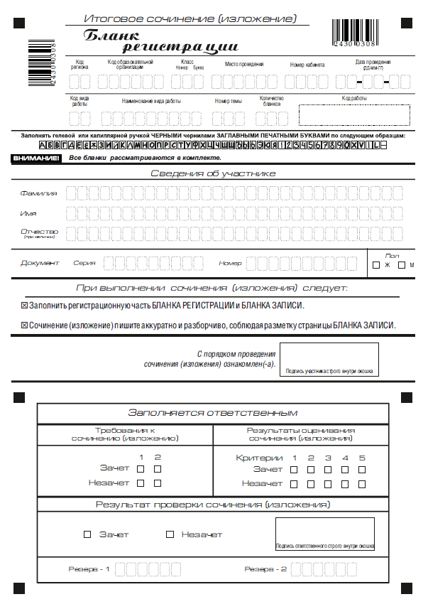
Рис. 1. Бланк регистрации
В верхней части бланка регистрации (рис. 2) расположены:
вертикальный и горизонтальный штрих-коды;
поля для рукописного занесения информации;
строка с образцами написания символов;
Поле «код работы» формируется автоматизированно при печати бланков.
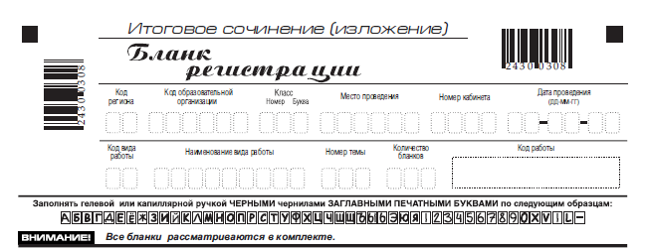
Рис. 2. Верхняя часть бланка регистрации

По указанию члена комиссии образовательной организации, осуществляющего инструктаж участников итогового сочинения (изложения), участником заполняются все поля верхней части бланка регистрации (см. табл. 1).
Поле «Количество бланков» заполняется членом комиссии по завершению итогового сочинения (изложения) в присутствии участника (в указанное поле вписывается то количество бланков записи, включая дополнительные бланки записи (в случае если такие выдавались по запросу участника), которое было использовано участником).
Поля, заполняемые участником | Указания по заполнению
Код региона | Код субъекта Российской Федерации в соответствии с кодировкой федерального справочника субъектов Российской Федерации
Код образовательной организации | Код образовательной организации, в которой обучается участник, в соответствии с кодировкой, принятой в субъекте Российской Федерации (участники итогового сочинения, участвующие в сочинении по желанию, вписывают код образовательной организации, в которой они пишут сочинение)
Класс: номер, буква | Информация о классе, в котором обучается выпускник (участники итогового сочинения, участвующие в сочинении по желанию, указанные поля не заполняют)
Место проведения | Код образовательной организации, в которой участник пишет сочинение (изложение)
Номер кабинета | Номер учебного кабинета, в котором проходит сочинение (изложение)
Дата проведения | Дата проведения сочинения (изложения)
Код вида работы | 20 – сочинение, 21 – изложение
Наименование вида работы | Указывается вид работы
Номер темы | Указывается в соответствии с выбранной темой

Таблица 1. Указание по заполнению полей верхней части бланка регистрации

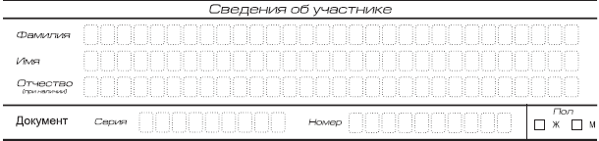В средней части бланка регистрации (рис. 3) расположены поля для записи сведений об участнике.

Рис. 3. Сведения об участнике

Поля средней части бланка регистрации заполняются участником самостоятельно (см. табл. 3).

Поля, самостоятельно заполняемые участником | Указания по заполнению
Фамилия | Вносится информация из документа, удостоверяющего личность участника, в соответствии с законодательством Российской Федерации
Имя
Отчество
Документ
Серия | В поле записываются арабские цифры серии без пробелов. Например: 4600
Номер | Записываются арабские цифры номера без пробелов. Например: 918762
Пол (Ж или М) | Ставится метка в соответствующем поле
Таблица 3. Указания по заполнению полей «Сведения об участнике»
В средней части бланка регистрации также расположена краткая инструкция (рис. 4) по заполнению бланков и выполнении итогового сочинения (изложения и поле для подписи участника.
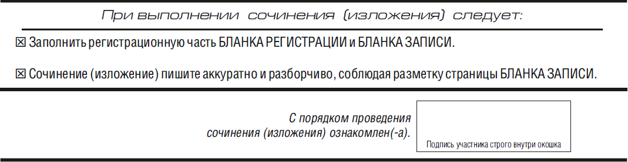
Рис. 4. Краткая инструкция по заполнению бланков

Правила заполнения экспертом (ответственным лицом) нижней части копии (оригинала) бланка регистрации
Нижняя часть копии бланка регистрации заполняется яркими черными чернилами.
Эксперт комиссии заполняет копии бланков регистрации итогового сочинения (изложения).
Ответственное лицо, уполномоченное руководителем образовательной организации (уполномоченное на муниципальном/региональном уровне) переносит результаты проверки из копий бланков регистрации в оригиналы бланков регистрации участников итогового сочинения (изложения).
Эксперт комиссии (ответственное лицо) должен пометить «крестиком» клетки, соответствующие результатам оценивания работы экспертом. «Крестик» должен быть четко внутри квадрата. Небрежное написание символов может привести к тому, что при автоматизированной обработке символ может быть не распознан или распознан неправильно.
Заполнение поля «Требование к сочинению (изложения)»
Требование № 1. «Объем итогового сочинения (изложения)»
Если в сочинении менее 250 слов, а в изложении менее 150 слов (в подсчёт включаются все слова, в том числе и служебные), то сочинение (изложение) не проверяется по критериям № 1- № 5.
Эксперт комиссии (ответственное лицо) выставляет «незачет» за невыполнение требования № 1. В клетки по всем пяти критериям оценивания выставляется «незачет». В поле «Результат проверки сочинения (изложения) ставится «незачет» (см. рис.5).

Требование № 2. «Самостоятельность написания итогового сочинения (изложения)»
Итоговое сочинение (изложение) выполняется самостоятельно.
Итоговое сочинение - не допускается списывание сочинения (фрагментов сочинения) из какого-либо источника (работа другого участника, чужой текст, опубликованный в бумажном и (или) электронном виде и др.). Допускается прямое или косвенное цитирование с обязательной ссылкой на источник (ссылка дается в свободной форме). Объем цитирования не должен превышать собственный текст участника.
Итоговое изложение - не допускается списывание изложения из какого-либо источника (работа другого участника, исходный текст и др).
Если сочинение (изложение) признано экспертом несамостоятельным, то то сочинение (изложение) не проверяется по критериям № 1- № 5.
Эксперт комиссии (ответственное лицо) выставляет «незачет» за невыполнение требования № 2. В клетки по всем пяти критериям оценивания выставляется «незачет». В поле «Результат проверки сочинения (изложения) ставится «незачет».

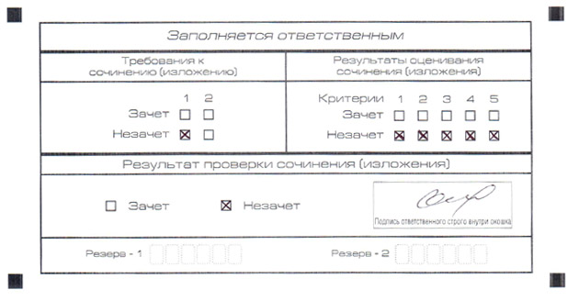

Рис. 5. Область для оценки работы

Если итоговое сочинение (изложение) соответствует требованию № 1 и требованию № 2, то эксперт комиссии (ответственное лицо) выставляет «зачет» за выполнение требования № 1 и требования № 2. Указанные сочинения (изложения) оценивается по пяти критериям.

Заполнение поля «Результаты оценивания сочинения (изложения)»
Для каждого критерия должно быть помечено только одно поле – либо «Зачет» либо «Незачет».
1. Если за сочинение (изложение) по критерию № 1 выставлен «незачет», то сочинение (изложение) по критериям № 2- № 5 не проверяется. В клетки по всем критериям оценивания выставляется «незачет».
2. Если за сочинение (изложение) по критерию по критерию № 1 выставлен «зачет», а по критерию № 2 выставлен «незачет», то сочинение по критериям № 3- № 5 не проверяется. В клетки по критериям оценивания № 3- № 5 выставляется «незачет».
3. Во всех остальных случаях сочинение (изложение) проверяется по всем пяти критериям и оценивается в системе «зачет» - «незачет» (например, недопустимо не проверять работу по критериям К4 и К5, если выпускник получил зачет на основании зачетов по критериям К1, К2, К3).

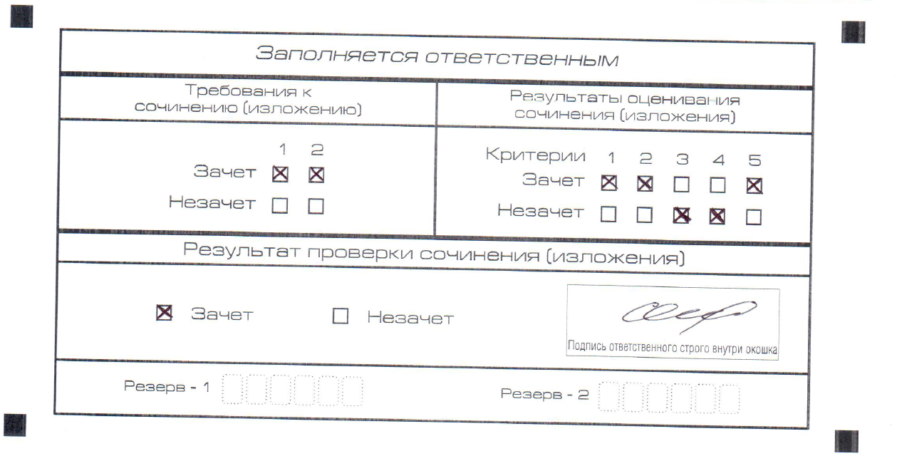
Рис. 6. Область для оценки работы

После окончания заполнения бланка регистрации ответственное лицо ставит свою подпись в специально отведенном для этого поле.

4. Заполнение бланков записи

Бланки записи предназначены для оформления сочинения (изложения).
Возможны два варианта бланков записи: односторонний и двусторонний. В случае если принтер, используемый для печати бланков итогового сочинения (изложения), позволяет выполнить двустороннюю печать, следует использовать двусторонний бланк. Если нет – односторонний.
Комплект участника содержит два двусторонних бланка записи при двусторонней печати или четыре односторонних бланка записи при односторонней печати.
В верхней части бланка записи (рис. 7) расположены:
вертикальный и горизонтальный штрихкоды;
поля для заполнения участником;
поле «Лист №» заполняется членом комиссии в случае выдачи участнику дополнительного бланка записи;
поле «код работы» формируется автоматизированно при печати бланков.
Информация для заполнения полей о коде региона, коде и названии работы, а также номере темы должна быть продублирована с бланка регистрации. «ФИО» участника заполняется прописью. В поле «ФИО участника» при нехватке места участник может внести только фамилию и инициалы.
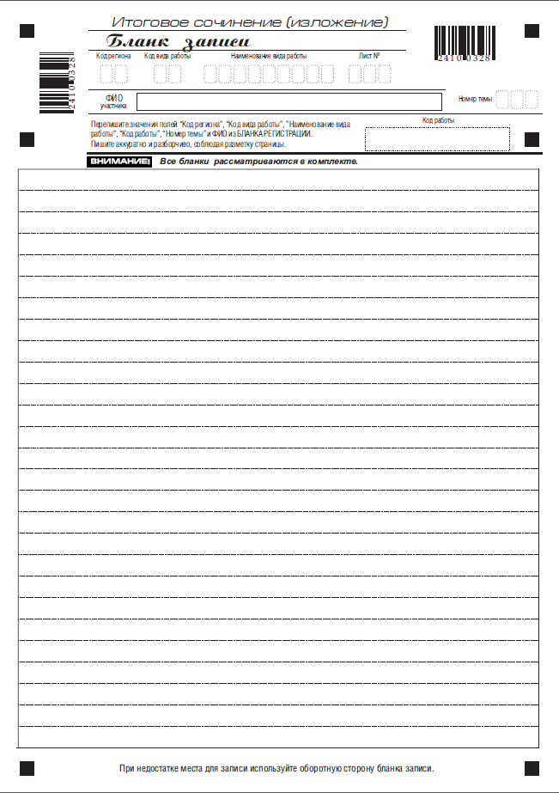
Рис. 7. Бланк записи

В случае использования двустороннего бланка записи при недостатке места для ответов на лицевой стороне бланка записи участник может продолжить записи на оборотной стороне бланка (рис.8), сделав внизу лицевой стороны запись «смотри на обороте».
Для удобства все страницы бланка записи пронумерованы и разлинованы пунктирными линиями.
При недостатке места для ответов на основном бланке записи участник может продолжить записи на дополнительном бланке записи, выдаваемом членом комиссии по требованию участника в случае, когда на основном бланке записи не осталось места. В случае заполнения дополнительного бланка записи при незаполненном основном бланке записи, ответы, внесенные в дополнительный бланк записи, оцениваться не будут.
В случае использования одностороннего бланка записи при недостатке места для ответов на лицевой стороне бланка записи участник может продолжить записи только на дополнительном бланке записи (рис.9).

Рис. 8. Оборотная сторона бланка записи

6. Заполнение дополнительного бланка записи

Дополнительный бланк записи выдается членом комиссии образовательной организации по требованию участника в случае нехватки места.
В верхней части дополнительного бланка записи (рис. 9) расположены:
вертикальный и горизонтальный штрих-коды;
поля для заполнения участником;
поле «Лист №» и «код работы» заполняется членом комиссии (листом № 1 является основной бланк записи).
Информация для заполнения полей о коде региона, коде и названии работы, а также номере темы должна быть продублирована с бланка регистрации. «ФИО» участника заполняется прописью.
Дополнительный бланк также имеет оборотную сторону в случае использования двусторонней печати (рис.9).

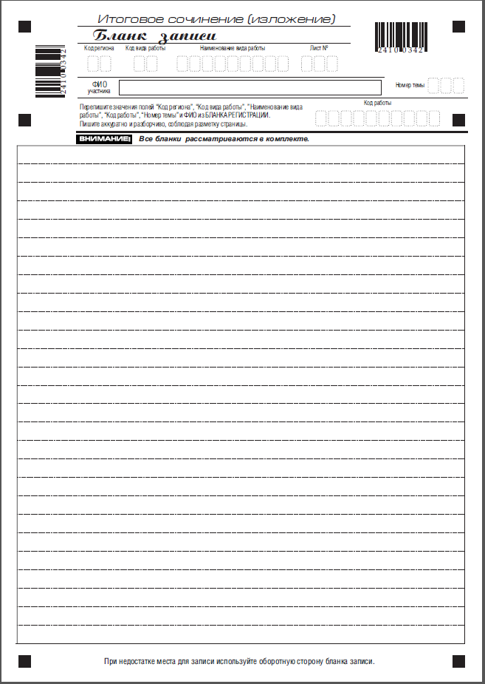
Рис. 9. Дополнительный бланк записи

Рис. 10. Оборотная сторона дополнительного бланка записи

Приложение 1. Образец заявления на участие в итоговом сочинении (изложении) выпускника текущего учебного года
Руководителю образовательной организации

____________________

заявление
Я,
^{фамилия}
^{имя}

Дата рождения: | ч | ч | . | м | м | . |  |  | г | г
^{отчество}

Документ, удостоверяющий личность ____________________________

Серия |  |  |  |  | Номер

Пол: |  | мужской |  | женский

Прошу зарегистрировать меня для участия в итоговом

сочинении |  | изложении

для получения допуска к государственной итоговой аттестации по образовательным программам среднего общего образования.

Согласие на обработку персональных данных прилагается.
*Прошу создать условия для написания итогового сочинения (изложения) с учетом состояния здоровья, подтверждаемого (заполняется участниками с ограниченными возможностями здоровья, детьми-инвалидами, инвалидами):

(указать необходимые условия)
Справкой об установлении инвалидности |  | Рекомендациями ПМПК

Подпись заявителя ______________/_______________________________(Ф.И.О.)

«____» _____________ 20___ г.

Контактный телефон |  | ( |  |  |  | ) |  |  |  | - |  |  | -

Приложение 2. Образец заявления на участие в итоговом сочинении выпускника прошлых лет

КОМУ____________________

заявление
Я,
^{фамилия}
^{имя}

Дата рождения: | ч | ч | . | м | м | . |  |  | г | г
^{отчество}

Документ, удостоверяющий личность ____________________________

Серия |  |  |  |  | Номер

Пол: |  | мужской |  | женский

Прошу зарегистрировать меня для участия в итоговом сочинении _____________________(указать дату участия в итоговом сочинении в соответствии с расписанием итогового сочинения) для использования его результатов при приеме в образовательные организации высшего образования.

Согласие на обработку персональных данных прилагается.
*Прошу создать условия для написания итогового сочинения (изложения) с учетом состояния здоровья, подтверждаемого (заполняется участниками с ограниченными возможностями здоровья, детьми-инвалидами, инвалидами):

(указать необходимые условия)

Справкой об установлении инвалидности |  | Рекомендациями ПМПК

Подпись заявителя ______________/______________________(Ф.И.О.)

«____» _____________ 20___ г.

Контактный телефон |  | ( |  |  |  | ) |  |  |  | - |  |  | -

Приложение 3. Образец согласия на обработку персональных данных

СОГЛАСИЕ НА ОБРАБОТКУ ПЕРСОНАЛЬНЫХ ДАННЫХ

Я, _____________________________________________________________________,
^{(ФИО)}
паспорт ___________ выдан _______________________________________________,
(серия, номер) (когда и кем выдан)
адрес регистрации:_______________________________________________________,

даю свое согласие на обработку в_______________________________________________
^{(наименование организации)}
моих персональных данных, относящихся исключительно к перечисленным ниже категориям персональных данных: фамилия, имя, отчество; пол; дата рождения; тип документа, удостоверяющего личность; данные документа, удостоверяющего личность; гражданство; информация о результатах итогового сочинения (изложения), информация об отнесении участника к категории лиц с ограниченными возможностями здоровья, детям-инвалидам, инвалидам.
Я даю согласие на использование персональных данных исключительно в целях формирования федеральной информационной системы обеспечения проведения государственной итоговой аттестации обучающихся, освоивших основные образовательные программы основного общего и среднего общего образования, и приема граждан в образовательные организации для получения среднего профессионального и высшего образования и региональной информационной системы обеспечения проведения государственной итоговой аттестации обучающихся, освоивших основные образовательные программы основного общего и среднего общего образования, а также хранение данных об этих результатах на электронных носителях.
Настоящее согласие предоставляется мной на осуществление действий в отношении моих персональных данных, которые необходимы для достижения указанных выше целей, включая (без ограничения) сбор, систематизацию, накопление, хранение, уточнение (обновление, изменение), использование, передачу третьим лицам для осуществления действий по обмену информацией (органу исполнительной власти, осуществляющему полномочия в сфере образования, Федеральному бюджетному государственному учреждению «Федеральный центр тестирования», Федеральной службе по надзору в сфере образования и науки), обезличивание, блокирование персональных данных, а также осуществление любых иных действий, предусмотренных действующим законодательством Российской Федерации.

Я проинформирован, что ___________________________________гарантирует
^{(наименование организации)}

обработку моих персональных данных в соответствии с действующим законодательством Российской Федерации как неавтоматизированным, так и автоматизированным способами.
Данное согласие действует до достижения целей обработки персональных данных или в течение срока хранения информации.
Данное согласие может быть отозвано в любой момент по моему письменному заявлению.
Я подтверждаю, что, давая такое согласие, я действую по собственной воле и в своих интересах.

"____" ___________ 201__ г. _____________ /_____________/
Подпись Расшифровка подписи

Приложение 4. Инструкция для участника итогового сочинения (изложения), зачитываемая членом комиссии образовательной организации по проведению итогового сочинения (изложения) в учебном кабинете перед началом проведения итогового сочинения (изложения)
Текст, который выделен жирным шрифтом, должен быть прочитан участникам итогового сочинения (изложения) слово в слово. Это делается для стандартизации процедуры проведения итогового сочинения (изложения).
Комментарии, отмеченные курсивом, не читаются участникам. Они даны в помощь организатору. Инструктаж участников и процедура итогового сочинения (изложения) проводятся в спокойной и доброжелательной обстановке.

Подготовительные мероприятия:
До 10.00 по местному времени оформить на доске в учебном кабинете образец регистрационных полей бланков участника итогового сочинения (изложения). Член комиссии образовательной организации по проведению итогового сочинения (изложения) на доске заполняет код региона, код образовательной организации, номер и букву класса, место проведения, номер кабинета, дату проведения итогового сочинения (изложения), код вида работы, наименование вида работ. Оставшиеся поля - номер темы, ФИО, данные документа, удостоверяющего личность, пол – участники итогового сочинения (изложения) заполняют самостоятельно. Количество бланков заполняется членом комиссии по завершению итогового сочинения (изложения) в присутствии участника (в указанное поле вписывается то количество бланков записи, включая дополнительные бланки записи (в случае если такие выдавались по запросу участника), которое было использовано участником).

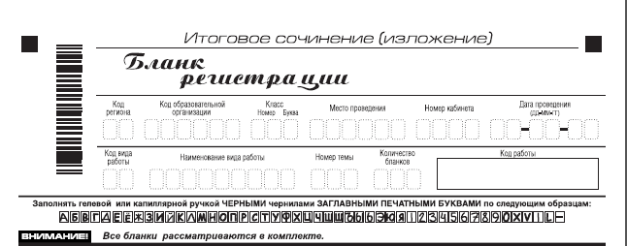

Поля, заполняемые участником по указанию члена комиссии | Указания по заполнению
Код региона | Код субъекта Российской Федерации в соответствии с кодировкой федерального справочника субъектов Российской Федерации
Код образовательной организации | Код образовательной организации, в которой обучается участник, в соответствии с кодировкой, принятой в субъекте Российской Федерации (участники итогового сочинения, участвующие в сочинении по желанию, вписывают код образовательной организации, в которой они пишут сочинение)
Класс: номер, буква | Информация о классе, в котором обучается выпускник (участники итогового сочинения, участвующие в сочинении по желанию, указанные поля не заполняют)
Место проведения | Код образовательной организации, в которой участник пишет сочинение (изложение)
Номер кабинета | Номер учебного кабинета, в котором проводится сочинение (изложение)
Дата проведения | Дата проведения сочинения (изложения)
Код вида работы | 20 – сочинение, 21 – изложение
Наименование вида работы | Указывается вид работы
Номер темы | Указывается в соответствии с выбранной темой

На итоговом сочинении допускается использование:
орфографического словаря (на изложении – орфографического и толкового словарей), выданного участнику членом комиссии образовательной организации по проведению итогового сочинения (изложения)

Инструкция для участников итогового сочинения (изложения)

Первая часть инструктажа (начало проведения до 10.00 по местному времени):
Уважаемые участники, сегодня вы участвуете в написании итогового сочинения (изложения), прослушайте инструкцию о порядке проведения итогового сочинения (изложения).
Напоминаем, что во время проведения итогового сочинения (изложения) вам необходимо соблюдать порядок проведения итогового сочинения (изложения).
Во время работы в учебном кабинете запрещается:
иметь при себе средства связи, фото, аудио и видеоаппаратуру, справочные материалы, письменные заметки и иные средства хранения и передачи информации;
пользоваться текстами литературного материала (художественными произведениями, дневниками, мемуарами, публицистикой, другими литературными источниками), собственными орфографическими и (или) толковыми словарями;
выносить из учебных кабинетов темы сочинений (тексты изложений) на бумажном или электронном носителях, фотографировать материалы итогового сочинения (изложения).
Обращаем ваше внимание, что во время проведения итогового сочинения (изложения) на рабочем столе помимо бланка регистрации и бланков записи, находятся:
ручка (гелевая, капиллярная или перьевая с чернилами черного цвета);
документ, удостоверяющий личность;
лекарства и питание (при необходимости);
орфографический словарь для участников итогового сочинения (для участников итогового изложения – орфографический и толковый словари);
инструкция для участников итогового сочинения (изложения);
черновики.
Вы можете делать пометки в черновиках. Обращаем ваше внимание на то, что записи в черновиках не проверяются.
Продолжительность выполнения итогового сочинения (изложения) составляет 3 часа 55 минут (235 минут).
Ознакомиться с результатами итогового сочинения (изложения) вы можете в школе или в местах, в которых были зарегистрированы на участие в итоговом сочинении (изложении).
По всем вопросам, связанным с порядком проведением итогового сочинения (изложения), вы можете обращаться к нам. В случае необходимости выхода из кабинета оставьте ваши материалы итогового сочинения (изложения) и черновики на своем рабочем столе. Член комиссии проверит комплектность оставленных вами материалов и черновиков, после чего вы сможете выйти из кабинета. На территории школы вас будет сопровождать дежурный.
В случае плохого самочувствия незамедлительно обращайтесь к нам. В школе присутствует медицинский работник. Напоминаем, что по состоянию здоровья и заключению медицинского работника, присутствующего в школе, вы можете досрочно завершить написание итогового сочинения (изложения) и прийти на пересдачу.
Вторая часть инструктажа проводится не ранее 10.00 по местному времени:
Стали известны темы сочинения (тексты изложения).
Члены комиссии образовательной организации по проведению итогового сочинения (изложения) зачитывают участникам темы итоговых сочинений (текст изложения не зачитывается).
Приступаем к заполнению бланка регистрации.
Записывайте буквы и цифры в соответствии с образцом на бланке. Каждая цифра, символ записывается в отдельную клетку, начиная с первой клетки.
Заполните регистрационные поля в соответствии с информацией на доске (информационном стенде) гелевой, капиллярной или перьевой черной ручкой. При отсутствии такой ручки обращайтесь к нам.
Обратите внимание участников на доску.
Заполняем код региона, код образовательной организации, номер и букву класса, место проведения, номер кабинета, дату проведения итогового сочинения (изложения), код вида работ, наименование вида работ.
Заполняем сведения об участнике итогового сочинения (изложения), поля: фамилия, имя, отчество, данные документа, удостоверяющего личность, пол.
Сделать паузу для заполнения участниками полей бланка регистрации
Ознакомьтесь с информацией в средней части бланка регистрации и поставьте вашу подпись в поле «подпись участника», расположенном в средней части бланка регистрации.
Приступаем к заполнению регистрационных полей бланка записи.
Регистрационные поля в бланке записи заполняются в соответствии с информацией на доске и бланке регистрации.
Служебные поля «Заполняется ответственным» не заполняйте.
Организаторы проверяют правильность заполнения бланков регистрации, соответствие данных участника в документе, удостоверяющем личность, и в бланке регистрации.
Инструктаж закончен.
Перед тем, как вы приступите к написанию итогового сочинения (изложения), внимательно прочитайте инструкцию для участника итогового сочинения (или изложения), которая лежит у вас на рабочем столе.
(Сделать паузу)
Вы можете приступать к написанию итогового сочинения (изложения).
Начало выполнения итогового сочинения (изложения): (объявить время)
Окончание выполнения итогового сочинения (изложения): (указать время)
Запишите на доске время начала и окончания выполнения итогового сочинения (изложения).
Время, отведенное на инструктаж и заполнение регистрационных полей бланков итогового сочинения (изложения), в общее время проведения итогового сочинения (изложения) не включается.
При проведении изложения после объявления начала проведения итогового изложения, член комиссии разборчиво читает текст изложения трижды. Глухим, слабослышащим выпускникам, а также выпускникам с тяжелыми нарушениями речи на 40 минут выдается текст для изложения (в нем разрешается делать пометки). По истечении этого времени исходный текст сдается, и в оставшееся время выпускники пишут изложение.

Желаем удачи!

За 30 минут до окончания выполнения итогового сочинения (изложения) необходимо объявить:
До окончания выполнения итогового сочинения (изложения) осталось 30 минут.
Не забывайте переносить записи из черновика в бланк записи.
За 5 минут до окончания итогового сочинения (изложения) необходимо объявить:
До окончания выполнения итогового сочинения (изложения) осталось 5 минут.
По окончании времени итогового сочинения (изложения) объявить:
Итоговое сочинение (изложение) окончено. Положите на край стола свои бланки.
Член комиссии образовательной организации по проведению итогового сочинения (изложения) осуществляют сбор бланков участников в организованном порядке.

Приложение 5. Критерии оценивания итогового сочинения организациями, реализующими образовательные программы среднего общего образования
К проверке по пяти критериям оценивания допускаются итоговые сочинения, соответствующие установленным требованиям:
Требование № 1. «Объем итогового сочинения»
Рекомендуемое количество слов – от 350.
Максимальное количество слов в сочинении не устанавливается: в определении объема своего сочинения участник должен исходить из того, что на всю работу отводится 3 часа 55 минут.
Если в сочинении менее 250 слов (в подсчёт включаются все слова, в том числе и служебные), то выставляется «незачет» за невыполнение требования № 1 и «незачет» за работу в целом (такое сочинение не проверяется по пяти критериям оценивания).
Требование № 2. «Самостоятельность написания итогового сочинения»
Итоговое сочинение выполняется самостоятельно. Не допускается списывание сочинения (фрагментов сочинения) из какого-либо источника (работа другого участника, чужой текст, опубликованный в бумажном и (или) электронном виде и др.).
Допускается прямое или косвенное цитирование с обязательной ссылкой на источник (ссылка дается в свободной форме). Объем цитирования не должен превышать объем собственного текста участника.
Если сочинение признано экспертом несамостоятельным, то выставляется «незачет» за невыполнение требования № 2 и «незачет» за работу в целом (такое сочинение не проверяется по пяти критериям оценивания).
Итоговое сочинение, соответствующее установленным требованиям, оценивается по пяти критериям:
- «Соответствие теме»;
- «Аргументация. Привлечение литературного материала»;
- «Композиция и логика рассуждения»;
- «Качество письменной речи»;
- «Грамотность».
Критерии № 1 и № 2 являются основными.
Для получения «зачета» за итоговое сочинение необходимо получить «зачет» по критериям № 1 и № 2 (выставление «незачета» по одному из этих критериев автоматически ведет к «незачету» за работу в целом), а также дополнительно «зачет» по одному из других критериев (№ 3- № 5).
Критерий № 1 «Соответствие теме»
Данный критерий нацеливает на проверку содержания сочинения.
Участник должен рассуждать на предложенную тему, выбрав путь ее раскрытия (например, отвечает на вопрос, поставленный в теме, или размышляет над предложенной проблемой, или строит высказывание на основе связанных с темой тезисов и т.п.).
«Незачет» ставится только в случае, если сочинение не соответствует теме или в нем не прослеживается конкретной цели высказывания, т.е. коммуникативного замысла. Во всех остальных случаях выставляется «зачет».
Критерий № 2 «Аргументация. Привлечение литературного материала»
Данный критерий нацеливает на проверку умения использовать литературный материал (художественные произведения, дневники, мемуары, публицистику, произведения устного народного творчества (за исключением малых жанров), другие литературные источники) для построения рассуждения на предложенную тему и для аргументации своей позиции.
Участник должен строить рассуждение, привлекая для аргументации не менее одного произведения отечественной или мировой литературы, избирая свой путь использования литературного материала; при этом он может показать разный уровень осмысления художественного текста: от элементов смыслового анализа (например, тематика, проблематика, сюжет, характеры и т.п.) до комплексного анализа произведения в единстве формы и содержания и его интерпретации в аспекте выбранной темы.
«Незачет» ставится при том условии, что сочинение написано без привлечения литературного материала, или в нем существенно искажено содержание произведения, или литературные произведения лишь упоминаются в работе, не становясь опорой для рассуждения. Во всех остальных случаях выставляется «зачет».
Критерий № 3 «Композиция и логика рассуждения»
Данный критерий нацеливает на проверку умения логично выстраивать рассуждение на предложенную тему. Участник должен аргументировать высказанные мысли, стараясь выдерживать соотношение между тезисом и доказательствами.
«Незачет» ставится при условии, если грубые логические нарушения мешают пониманию смысла сказанного или отсутствует тезисно-доказательная часть. Во всех остальных случаях выставляется «зачет».
Критерий № 4 «Качество письменной речи»
Данный критерий нацеливает на проверку речевого оформления текста сочинения.
Участник должен точно выражать мысли, используя разнообразную лексику и различные грамматические конструкции, при необходимости уместно употреблять термины, избегать речевых штампов.
«Незачет» ставится при условии, если низкое качество речи, в том числе речевые ошибки, существенно затрудняет понимание смысла сочинения. Во всех остальных случаях выставляется «зачет».
Критерий №5 «Грамотность»
Данный критерий позволяет оценить грамотность выпускника.
«Незачет» ставится, если грамматические, орфографические и пунктуационные ошибки, допущенные в сочинении, затрудняют чтение и понимание текста (в сумме более 5 ошибок на 100 слов).

Приложение 6. Критерии оценивания итогового изложения организациями, реализующими образовательные программы среднего общего образования
Итоговое изложение пишется подробно.
К проверке по пяти критериям оценивания допускаются итоговые изложения, соответствующие установленным требованиям:
Требование № 1. «Объем итогового изложения»
Рекомендуемое количество слов – 250-300.
Максимальное количество слов в изложении не устанавливается: участник должен исходить из содержания исходного текста и времени, отводимом на всю работу.
Если в изложении менее 150 слов (в подсчёт включаются все слова, в том числе и служебные), то выставляется «незачет» за невыполнение требования № 1 и «незачет» за работу в целом (такое изложение не проверяется по пяти критериям оценивания).
Требование № 2. «Самостоятельность написания итогового изложения»
Итоговое изложение выполняется самостоятельно. Не допускается списывание изложения из какого-либо источника (работа другого участника, исходный текст и др.).
Если изложение признано экспертом несамостоятельным, то выставляется «незачет» за невыполнение требования № 2 и «незачет» за работу в целом (такое изложение не проверяется по пяти критериям оценивания).
Итоговое изложение (подробное), соответствующее установленным требованиям, оценивается по пяти критериям:
1. «Содержание изложения»;
2. «Логичность изложения»;
3. «Использование элементов стиля исходного текста»;
4. «Качество письменной речи»;
5. «Грамотность».
Критерии № 1 и № 2 являются основными.
Для получения «зачета» за итоговое изложение необходимо получить «зачет» по критериям № 1 и № 2 (выставление «незачета» по одному из этих критериев автоматически ведет к «незачету» за работу в целом), а также «зачет» по одному из других критериев (№ 3- № 5).
Критерий № 1 «Содержание изложения»
Проверяется умение участника передать содержание исходного текста.
«Незачет» ставится, если участник существенно исказил содержание прочитанного текста или не передал его содержания. Во всех остальных случаях выставляется «зачет».
Критерий №2 «Логичность изложения»
Проверяется умение участника логично, последовательно излагать содержание исходного текста, избегать неоправданных повторов и нарушений последовательности внутри смысловых частей изложения.
«Незачет» ставится, если грубые логические нарушения мешают пониманию смысла изложенного. Во всех остальных случаях выставляется «зачет».
Критерий № 3 «Использование элементов стиля исходного текста»
Проверяется умение участника сохранить в изложении отдельные элементы стиля исходного текста.
«Незачет» ставится, если в изложении совершенно отсутствуют элементы стиля исходного текста. Во всех остальных случаях выставляется «зачет».
Критерий № 4 «Качество письменной речи»
Проверяется умение участника выражать мысли, используя разнообразную лексику и различные речевые конструкции.
«Незачет» ставится, если низкое качество речи, в том числе грубые речевые ошибки, существенно затрудняют понимание смысла изложения. Во всех остальных случаях выставляется «зачет».
Критерий № 5 «Грамотность»
Проверяется грамотность участника.
«Незачет» ставится, если грамматические, орфографические и пунктуационные ошибки, допущенные в изложении, затрудняют чтение и понимание текста (в сумме более 10 ошибок на 100 слов).
При оценке грамотности следует учитывать специфику письменной речи неслышащих обучающихся, проявляющуюся в «аграмматизмах», которые должны рассматриваться как однотипные и негрубые ошибки.

Приложение 7. Инструкция для участника итогового сочинения

Выберите только ОДНУ из предложенных тем итогового сочинения, а затем напишите сочинение-рассуждение на эту тему. Рекомендуемый объём −
от 350 слов. Если в сочинении менее 250 слов (в подсчёт включаются все слова, в том числе и служебные), то за такую работу ставится «незачёт».
Итоговое сочинение выполняется самостоятельно. Не допускается списывание сочинения (фрагментов сочинения) из какого-либо источника (работа другого участника, чужой текст, опубликованный в бумажном и (или) электронном виде и др.).
Допускается прямое или косвенное цитирование с обязательной ссылкой на источник (ссылка дается в свободной форме). Объем цитирования не должен превышать собственный текст участника.
Если сочинение признано экспертом несамостоятельным, то выставляется «незачет» за работу в целом (такое сочинение не проверяется по пяти критериями оценивания).
В рамках заявленной темы сформулируйте свою позицию и аргументируйте её на основе не менее одного произведения отечественной
или мировой литературы по Вашему выбору (количество привлечённых произведений не так важно, как глубина раскрытия темы с опорой
на литературный материал).
Продумайте композицию сочинения. Соблюдайте речевые и орфографические нормы (разрешается пользоваться орфографическим словарём). Сочинение пишите чётко и разборчиво.
При оценке сочинения в первую очередь учитывается соответствие выбранной теме и аргументированное привлечение литературных произведений.

Приложение 8. Инструкция для участника итогового изложения
Прослушайте (прочитайте) текст. Напишите подробное изложение. Рекомендуемый объём – 250-300 слов. Если в изложении менее 150 слов
(в подсчёт включаются все слова, в том числе и служебные), то за такую работу ставится «незачёт».
Итоговое изложение выполняется самостоятельно. Не допускается списывания изложения из какого-либо источника (работа другого участника, исходный текст и др.).
Если изложение признано экспертом несамостоятельным, то выставляется «незачет» за работу в целом (такое изложение не проверяется по пяти критериями оценивания).
Старайтесь точно и полно передать содержание исходного текста, сохраняйте элементы его стиля.
Обращайте внимание на логику изложения, речевые и орфографические нормы (разрешается пользоваться орфографическим и толковым словарями).
Изложение пишите чётко и разборчиво.
При оценке изложения в первую очередь учитывается его содержание и логичность.

Каждый номер темы сочинения является уникальным и состоит из трех цифр, где первая цифра номера соответствует номеру тематического направления, а вторая и третья цифра номера - порядковому номеру темы в рамках тематического направления. Каждый номер текста изложения также является уникальным и состоит из трех цифр.
В продолжительность выполнения итогового сочинения (изложения) не включается время, выделенное на подготовительные мероприятия (инструктаж участников итогового сочинения (изложения), заполнение ими регистрационных полей и др.).
Обеспечить текстами изложений глухих, слабослышащих участников итогового изложения, а также участников с тяжелыми нарушениями речи (текст изложения выдается таким участникам на 40 минут (в нем разрешается делать пометки), по истечении этого времени исходный текст сдается, и в оставшееся время участники пишут изложение).
Каждый номер темы сочинения является уникальным и состоит из трех цифр, где первая цифра номера соответствует номеру тематического направления, а вторая и третья цифра номера - порядковому номеру темы в рамках тематического направления. Каждый номер текста изложения также является уникальным и состоит из трех цифр.
В продолжительность выполнения итогового сочинения (изложения) не включается время, выделенное на подготовительные мероприятия (инструктаж участников итогового сочинения (изложения), заполнение ими регистрационных полей и др.).

